NORCONIA P1
CARABINA MONOCOLPO PCA CAL. 4,5

UNA PICCOLA GRANDE STORIA

Questa nuova P1 è bella, bellissima!
La tentazione è quella di consigliarvela ancora prima di avervene parlato, ma il retaggio storico e perchè no culturale (...leggi anche “cult”) che si porta appresso questa Norconia P1 non è di poco conto. Non esagero se con una certa lungimiranza posso affermare che come tutti gli oggetti di culto appunto, di nicchia, ma beninteso non di massa, sarà oggetto di amore-odio.

Una carabina PCA !!!
Una carabina di origine cinese !!!
Una carabina...un “plasticozzo” !!!
Qui da noi lo standard di valutazione “dell'aria compressa”, nel complesso è costretta a certe logiche (con eccezioni) o convinzioni più o meno discutibili (giuste e sbagliate) ma non è questa la sede ed il momento per affrontarle; doveroso, questo si, ricordarci da che parte della strada camminiamo. Profitto a parte. Imbarazzante?...no, scherzooo !!!

Conosco gb da non moltissimo tempo, un duro dal cuore tenero, una flemma che ti trae in inganno; a secondo del tuo stato d'animo lo puoi interpretare in tutti i modi.
Silenzioso, meditabondo e tranquillo salvo poi.....e piazza i suoi colpi ben assestati con tutta calma senza fretta.
Come mesi fa quando con una P1 prototipo mi fa: te ne occupi tu? Ed io novellino...:-)
ma non ordine o compito fu più azzeccato, grazie capo...!!!
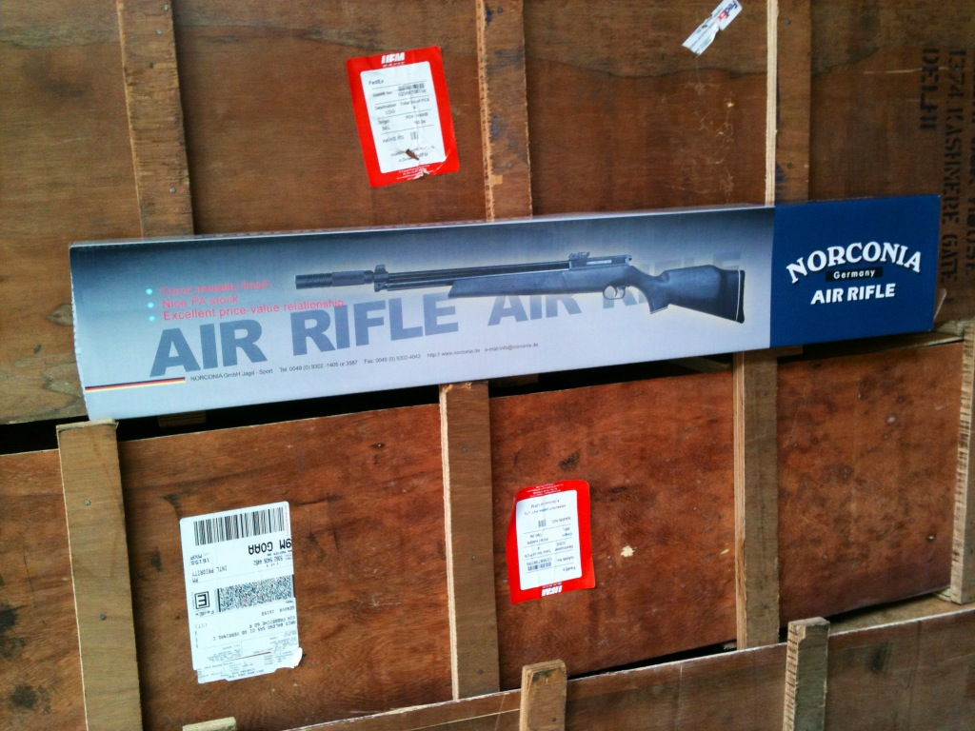
venerdì 20 luglio 2012 18.00 p.m. un carico di 320 kg ha portato con se anche la mitica P1

La nostra Norconia P1 ha le radici che affondano profonde nella straordinaria storia delle armi ad aria compressa e nel suo caso specifico nella giapponese Sharp Air Rifles. Una storia lunga quarant'anni.

Storicizziamo pure.

Già nel 1954 in America la Crosman aveva prodotto la 140, tre modelli fino al 1968; mentre le prime notizie della Sharp Air Rifles giungono in Europa agli inizi degli anni settanta. I primi Benjanin Sheridan e lo Sharp mod. Innova appunto iniziano a girare grazie ad importazioni provenienti dall'America e Asia facilitate da nuove politiche, nuove leggi dell'epoca ma anche solo la voglia e ricerca di novità. E' di esempio anche la nascita del favoloso Setra in Spagna nei tardi settanta con il calo di guardia dei mostri sacri Cometa, Gamo e Norica che avevano dettato gli standards proprio in quel paese. Probabilmente questo processo avvenne anche in altre stati europei, tranne in Italia ovviamente, sigh...!!!
Curiosità ?...la copia cinese (ma vhà?!?) della Sharp Innova ?...Puma!!!
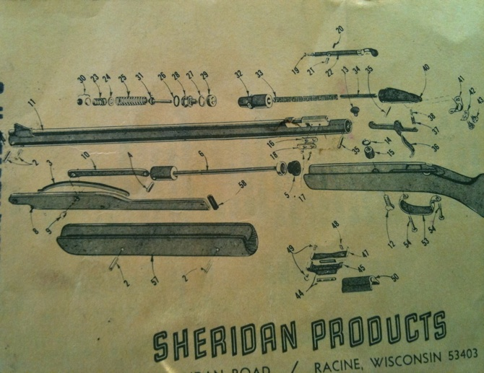
...i pezzi esplosi di...un pezzo di storia...

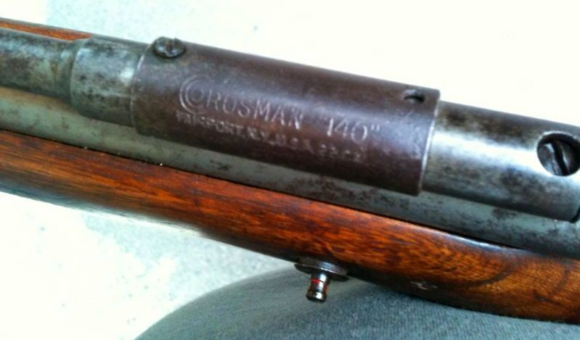

Crosman140 cal. 5,5 Particolare dell'arma

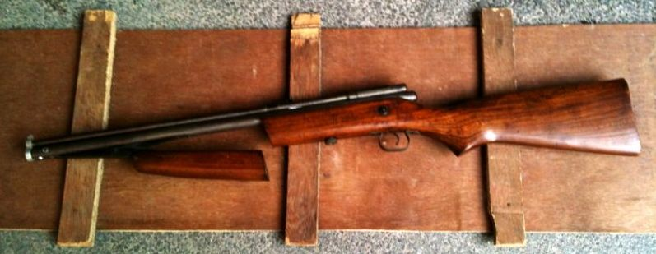
Crosman 140 cal. 5,5 Da collezione, perfettamente funzionante. Armeria GB Verrina

Doveroso quindi fare riferimento alla gloriosa Sharp Air Rifles e dei loro ormai leggendari prodotti, due su tutti lo Sharp mod. ACE e lo Sharp mod. INNOVA dei quali la nuova NORCONIA P1 ne è l'erede (perchè no il clone) di tutto rispetto e curiosamente alcuni parti montate sul P1 si fregiano del “brand” Sharp.....le tacche di mira regolabili e la coppa del pistone. Tutte gli altri pezzi sono comunque perfettamente intercambiabili e la bontà del prodotto è garantita dal semplice fatto che a tutt'oggi i due più grandi fornitori di “spare-parts” del Regno Unito continuano ad averli presenti nel loro catalogo.

http://www.gunspares.co.uk/shopdisplaycategories.asp?id=24055&cat=Sharp

http://www.airgunspares.com/store/category/64/525/SHARP/
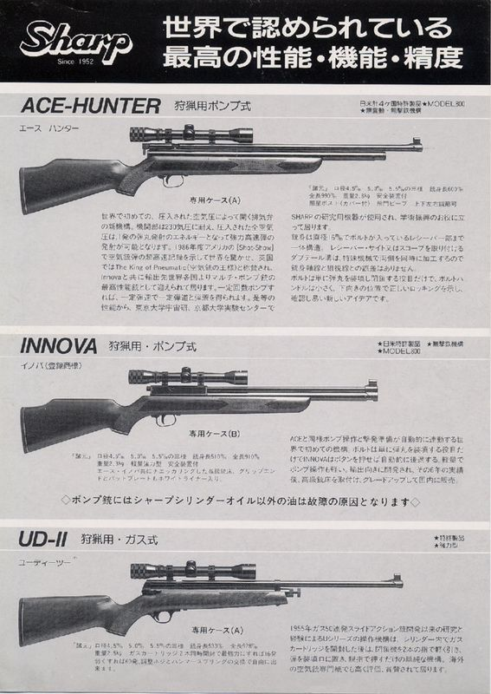

Concettualmente adesso tutti possono portarsi a casa un “pezzo di storia”, e con una spesa contenuta godersi un'arma leggera, maneggevole, facile da usare sostenuta da un look accattivante e di estrema precisione (sostenuta da effettive prove).

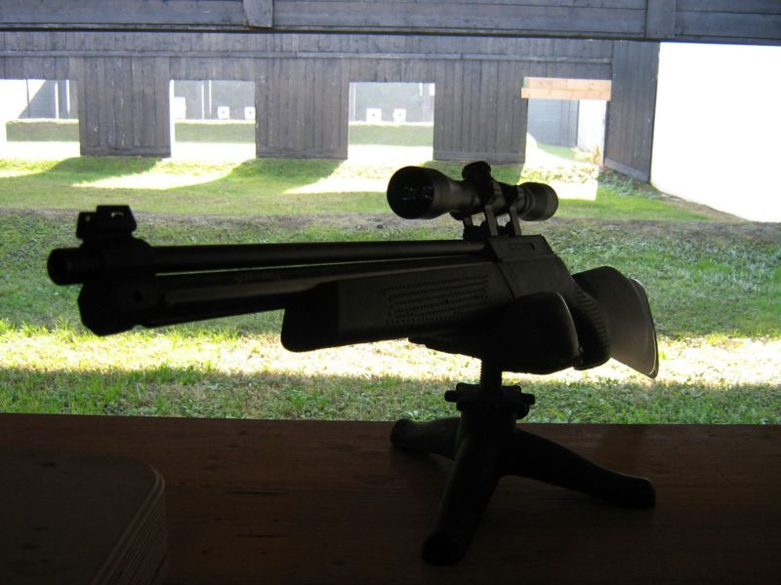
Il NORCONIA P1 è uno dei più unici fucili “pneumatici” attualmente in circolazione.
Il sistema di carica è PCA, sistema collaudato ed efficacissimo, lo stesso che si trova, già per esempio, sulla HW40 e sulla ZORAKI HP-01, armi che non hanno certo bisogno di presentazione; la bontà del sistema quindi è garantita ed ineccepibile.
Non ho esitazioni nell'affermare che un'arma PCA possiede tutti pregi di una con sistema di ricarica PCP senza la “dipendenza” da una costosa bombola ad alta pressione per la ricarica o una pompa manuale, di quelle per fare un po' di palestra prima di mettere a segno i nostri piombini!!!
Ma nemmeno più ricariche di Co2, molle, grasso e chi più ne ha più ne metta.
La manutenzione è ridotta all'osso.
Provare per credere!!!...forse qui in Italia, come dimostrano anche le carabine a Co2 (escludiamo la vendita delle armi corte) dobbiamo ancora “entrare nella mentalità” giusta per godersi realmente “TUTTA” l'aria compressa nel senso generale del termine e questa nuova NORCONIA P1 è l'occasione giusta...inoltre continuate a leggere e...

CARATTERISTICHE P1

Design compatto, linea pulita ma accattivante.
Leggero e maneggevole.
Meccanismo semplice per una semplice e veloce operatività d'uso.
Potente e costanza di tiro impressionati

MECCANISMO P1

Nessun otturatore manuale e complicato. E' autoretraibile, con un click.
Assenza totale di vibrazioni.
Nessuna reazione allo sparo. Non esiste una massa battente.
Nessuna “exhaust valve”.

Il meccanismo è incredibilmente semplice, geniale. Una sola valvola, ed è qui la famosa innovazione “INNOVATION” appunto che lo aveva lanciato e contraddistinto
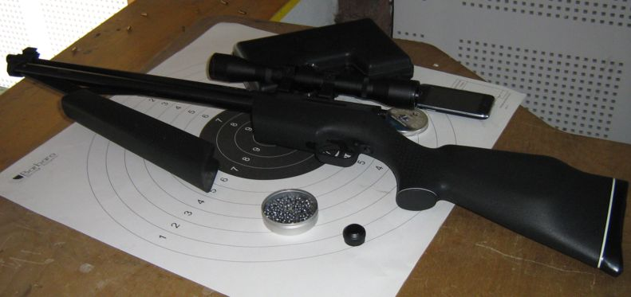
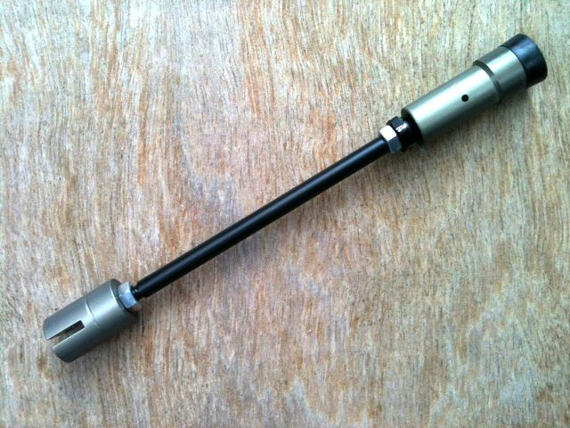
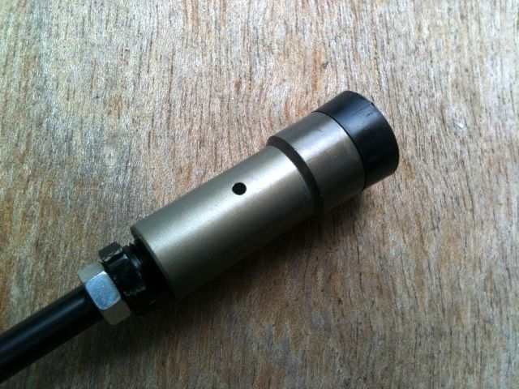
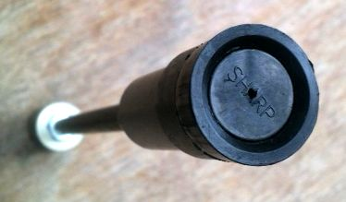

Come vedete dalle foto sopra, quello è il pistone, “tutto” il motore di questa P1 che è incamerato nel cilindro posto sotto la canna, in acciaio. Ricorda il serbatoio di una carabina pcp!!! Il tutto può scorrere imperniato ad una leva che niente altro è che la parte anteriore della calciatura. I dati tecnici sono i seguenti:

- Canna di alta precisione in acciaio con anima rigata
- Canna fissa
- Lunghezza canna: 600 mm
- Calibro: 4,5 mm
- Velocita’ alla bocca: 170 m/s
- Energia cinetica/potenza entro 7,5 Joule
- Alzo regolabile in alzo e deriva laterale
- Mirino Tru-Glo con inserti in fibra ottica dotata di colori a contrasto per acquisizione del bersaglio in modo rapido e preciso
- Predisposizione per il montaggio del cannocchiale (binario 11 mm)
- Sicura manuale
- Impugnatura sagomata, antiscivolo, nera
- Calcio in abs tipo “Monte Carlo” con poggiaguancia e calciolo in gomma
- Funzionamento: PCA a caricamento singolo e successivo
- Munizioni: di qualsiasi forma, sferici esclusi
- Lunghezza totale: 970 mm.
- Peso: 2.65 kg

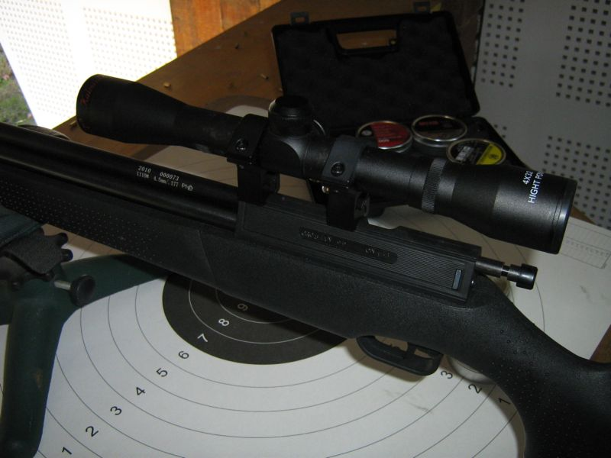

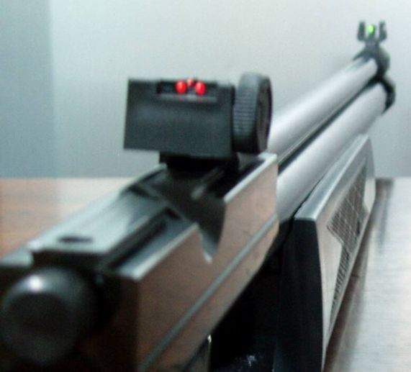
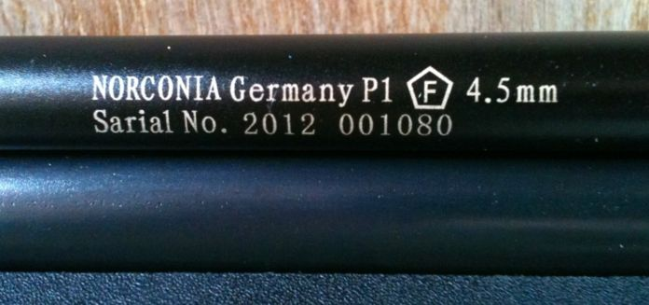

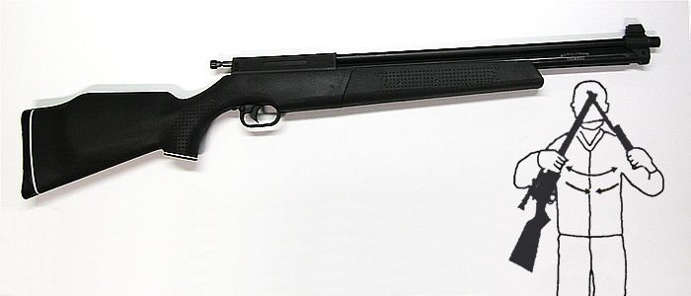

Della Norconia P1 oltre alla libera vendita esiste la versione “full” che per dovere di informazione ha una velocità di circa 280 m/s risultato da 8-10 pompate di caricamento mentre con la versione depotenziata senza eccessivi sforzi, che si traducono in soli due (dico 2)
leggeri movimenti di caricamento, si raggiungono tranquillamente i 160-170 m/s.
Per il massimo delle prestazioni dovremmo compiere solo tre “sforzi” di olio di gomito e i 170 m/s sono garantiti, quindi più che ottimo.
Il peso e la tipologia del piombino influenzano ovviamente la velocità di uscita.
Inutile andare oltre con la “ginnastica”, tutte le ulteriori pompate saranno sfiatate, probabilmente da qualche forellino posto nel sistema pompa-valvola.

Sulla Norconia P1 gb ci ha creduto subito e ,per i miei gusti ,ha fatto centro. Durante la fine 2011 ed inizi 2012 ho spremuto per bene il prototipo che avevo a disposizione e ho cercato di fare la mia parte in tutto il processo di preparazione che l'ha portata al banco di prova con il suo seguito di scartoffie, bolli, spese e dita incrociate....tutto è andato per il verso giusto.
Ora è qui “schedata” CN 418 e vi aspetta per mantenere le promesse. Vedere per credere le prove sui 50 mt. al poligono della mia zona dove ha sorpreso anche i “capoccia”. Ovviamente accetta ottiche di vario genere con la sua rotaia da 11mm.
Quello che vedete in foto sotto è stato fatto con una semplice 4X32 con appoggio su cuscino e una quantità notevole di piombini. Risultato il foro più grande; i flayers sono invece il risultato di alcuni tiri all'imbracciata, in piede senza appoggio. 50 Mt.!!!
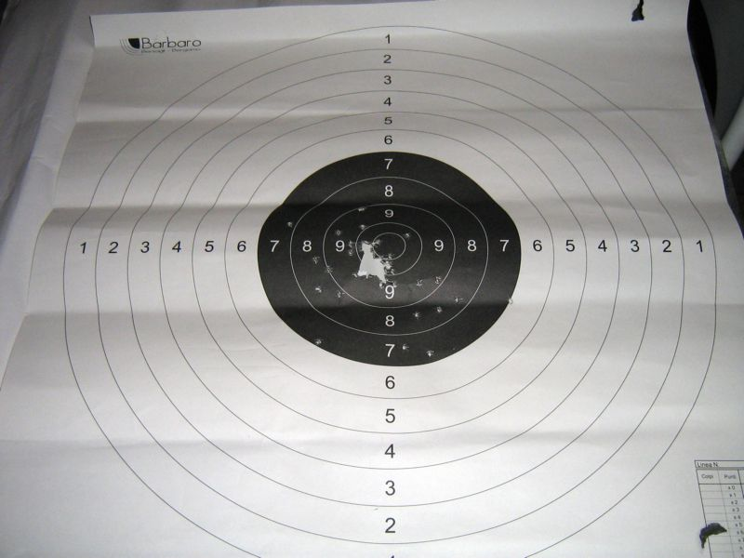

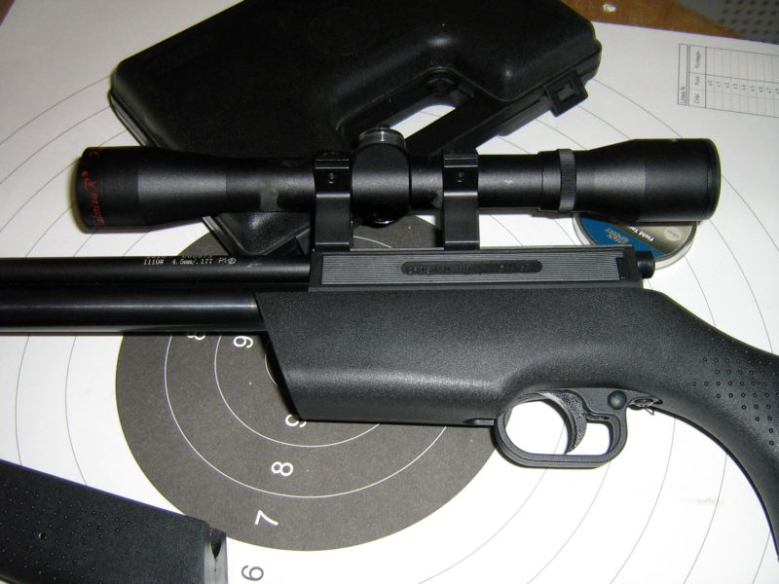
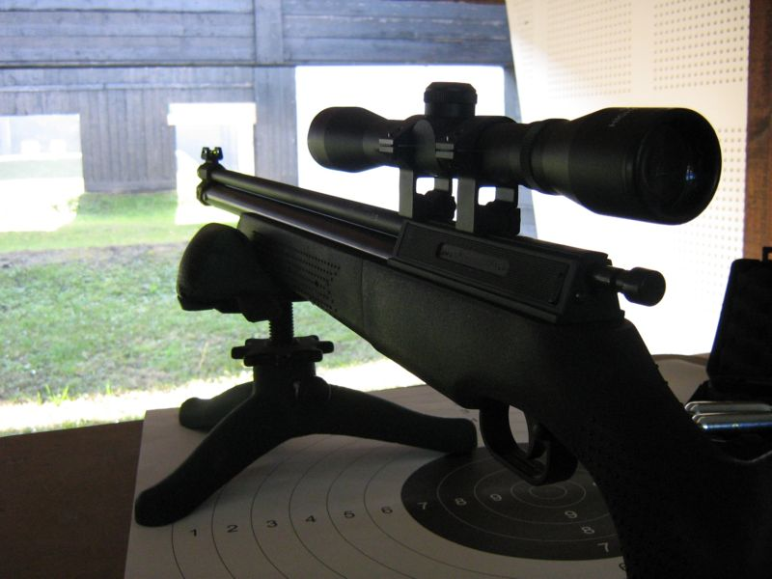

A garanzia della bontà e validità del prodotto a mio parere è significativo il fatto che la Norconia P1 ha fatto la sua apparizione (da giugno) nelle armerie di tutta l'Inghilterra con il nome “Rebel” sotto il marchio Webley. Considero quel paese, almeno per me, un po la scuola dell'Airgunning. Sui vari forums la nostalgia e l'apprezzamento di quel mito che era la Sharp non è mai venuta meno e questa Rebel (P1) non fa che confermare la “Storia”.

Mi auguro che anche qui da noi possa trovare il suo spazio e la considerazione che merita.

Chi ha la possibilità faccia un salto in armeria a provarla...

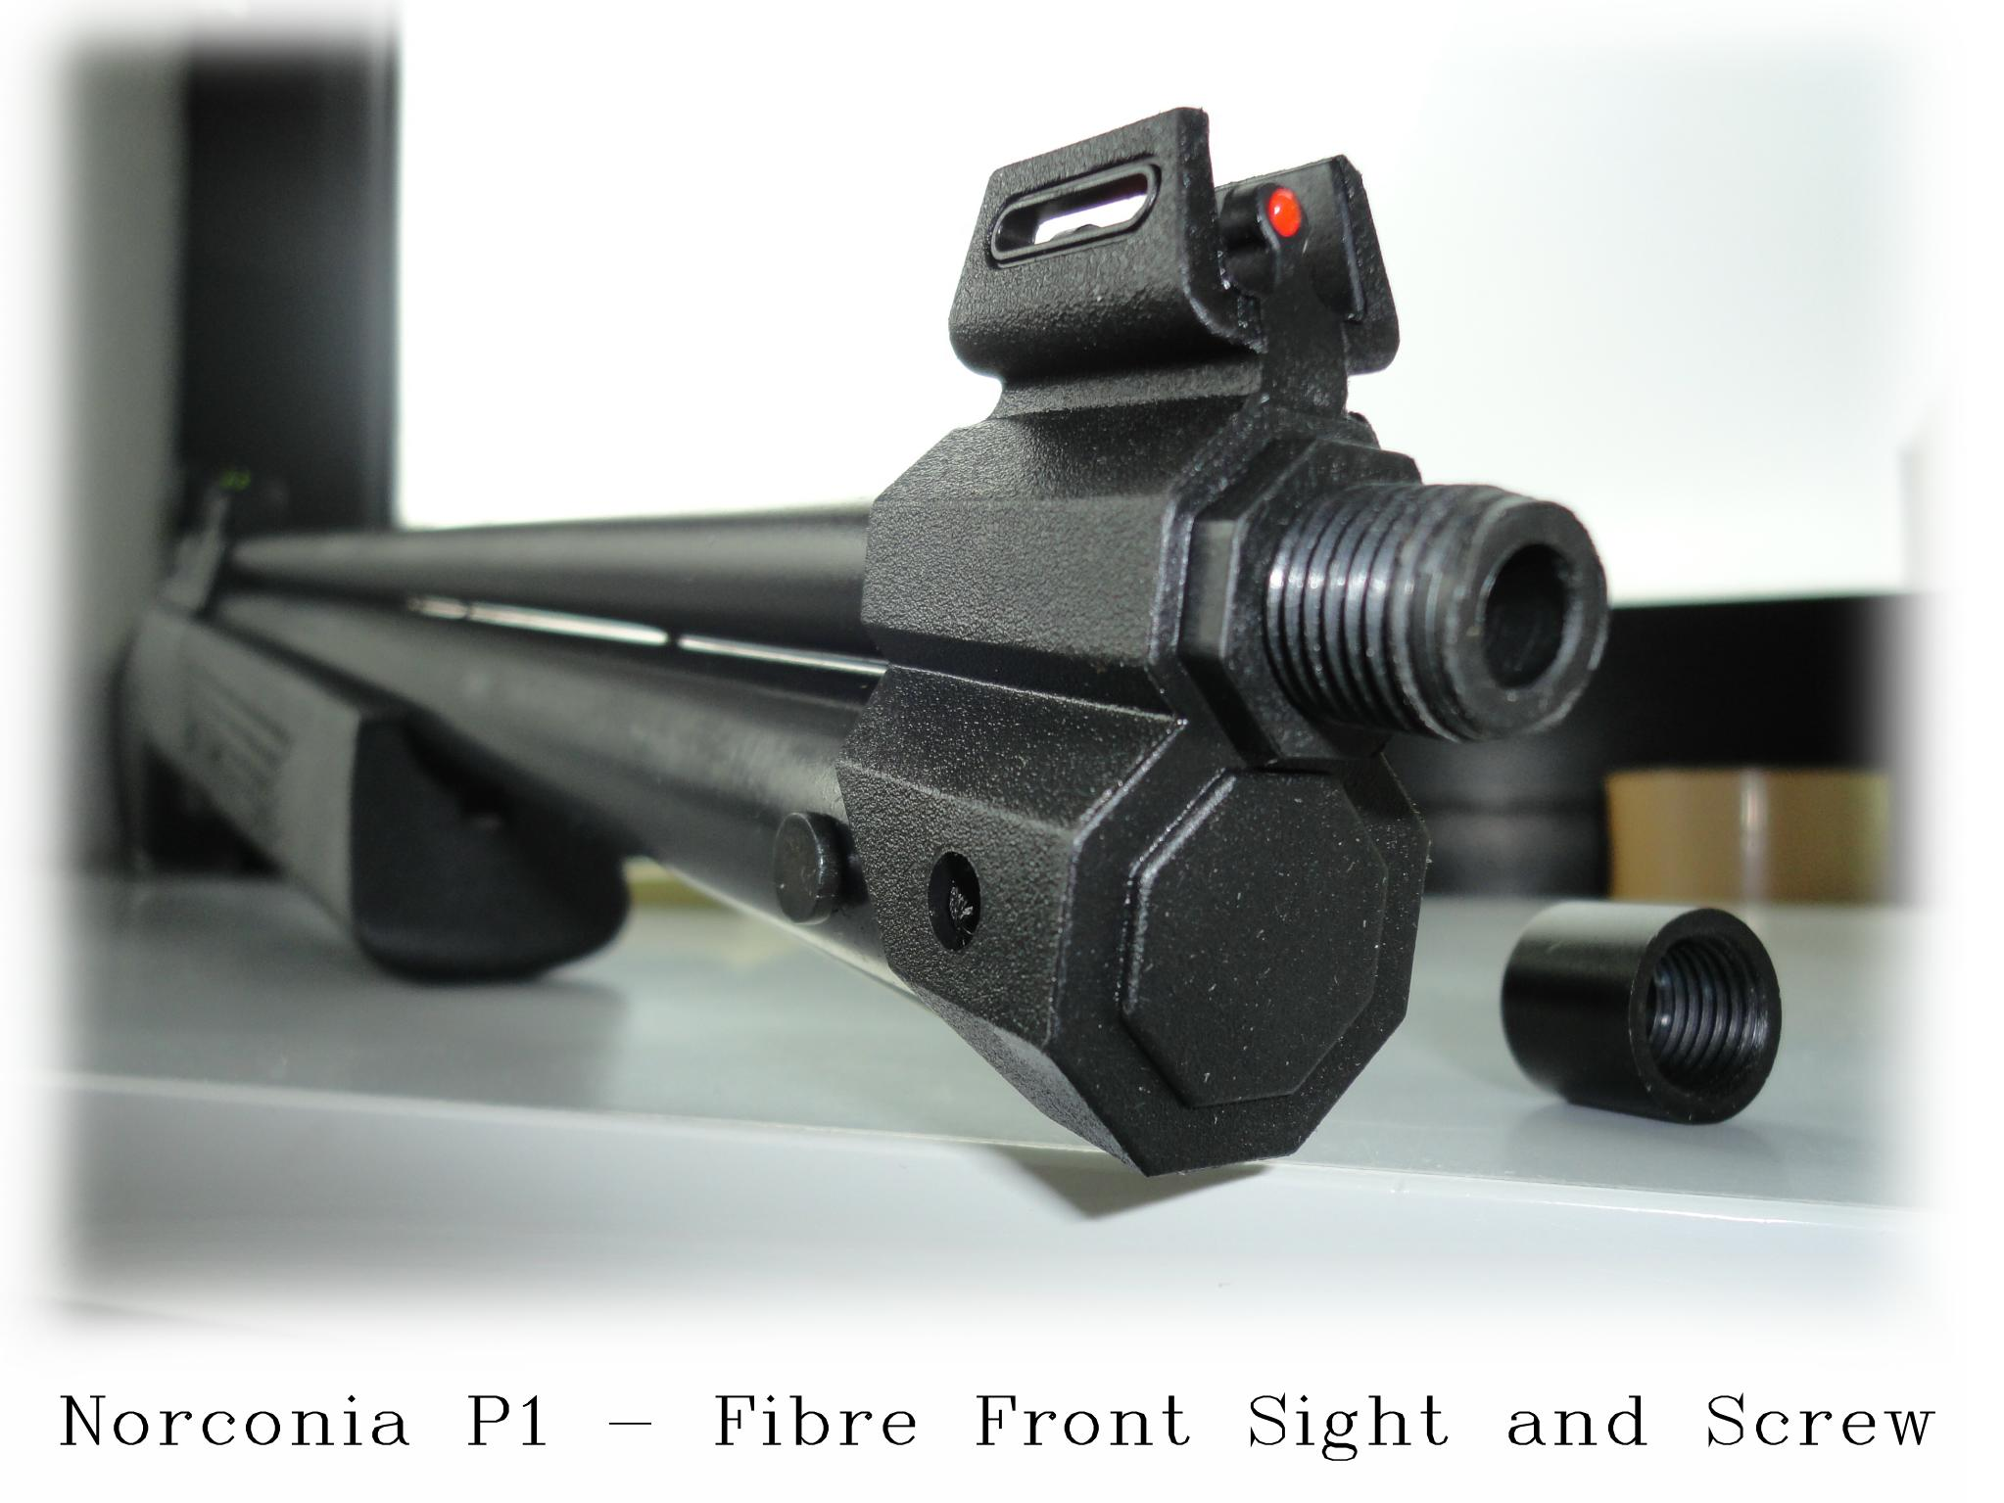
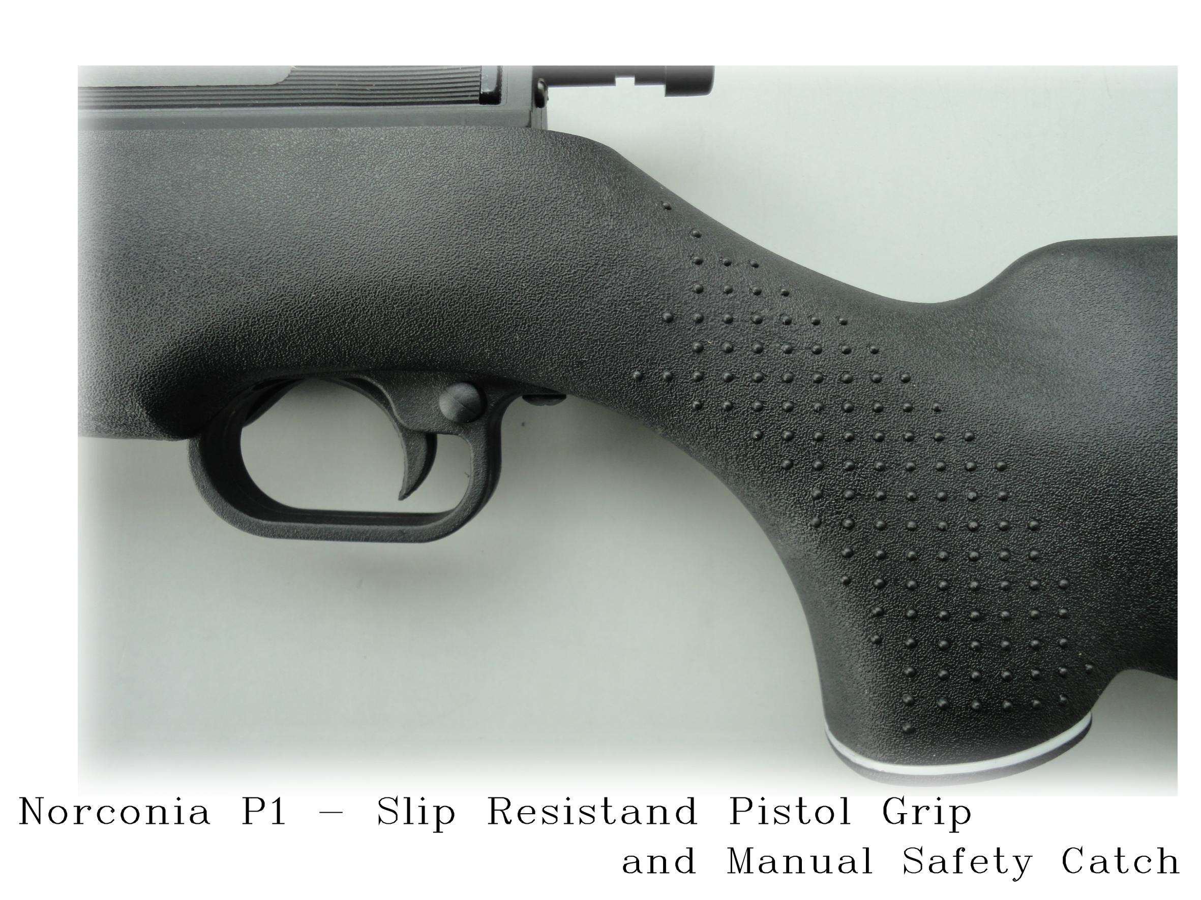

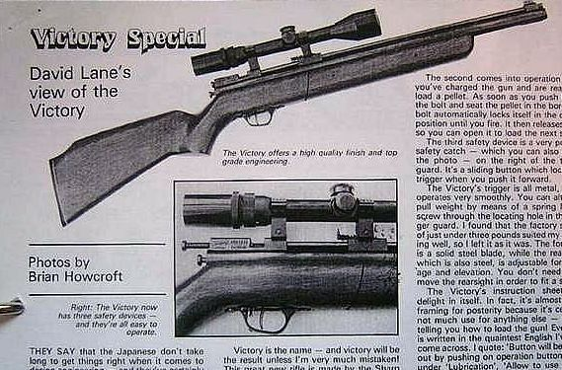

LORENZO ZUCCO

